目录
第一章 编制依据
第节 工程图纸
第节 施工合同
第节 其他
第二章 工程概况
第节 工程关系
第节 工程地点、环境及施工条件
第节 建筑、结构形式
第节 主要建筑材料做法
第节 工程特点
第三章 施工部署
第节 施工组织机构形式
第节 任务范围
第节 施工部署
第节 流水段划分
第节 施工进度总控制计划
第节 进度计划保证措施
第四章 施工准备
第节 技术准备
第节 现场准备
第五章 施工平面布置
第节 施工平面布置方案
第节 施工平面图
第节 预应力钢筋混凝土大梁施工
第节 模板方案
第节 混凝土工程
第节 垂直及水平运输方案
第节 脚手架方案
第节 干挂花岗石
第节 外墙面砖施工方案
第节 冬期施工方案
第节 雨期施工方案
第节 重点、难点部位施工方案
第节 水、暖、电器设备安装方案
第六章 施工技术管理
第节 测量方案
第节 试验方案
第节 技术资料管理
第节 科技工作管理
第节 计算机使用计划
第节 技术节约措施
第七章 工程质量目标及质量保证体系
第节 本工程的质量目标设计
第节 质量保证体系
第节 质量保证措施
第节 工程创优措施
第八章 文明安全工地管理
第节 安全生产管理
第节 施工现场消防、保卫方案
第节 环境保护和节能方案
第九章 总承包管理方案
第节 总承包的责任和义务
第节 对分包的管理要求
第节 质量方面的管理措施
第节 确保工程工期的管理措施
第节 安全保证措施
第节 文明施工措施
第节 成品保护管理
第节 技术资料管理
第十章 主要技术经济指标
第十一章 服务工作
第节 施工过程中服务
第节 工程竣工服务

编制依据

工程图纸
本工程所用的施工图是北京**建筑设计院第三设计所和**建筑师有限公司联合设计的，《北京**俱乐部扩建工程公寓及康乐中心项目》工程图纸。（见表）
表 《北京**俱乐部扩建工程公寓及康乐中心项目》工程图纸
图纸名称 | 图纸编号 | 出图日期
建筑图 | 建施—建施 | ．
结构图 | 结施—结施 | ．
电气安装 | 电施—电施 | ．
弱电安装 | 讯施讯施 | ．
通风与空调 | 设施—设施 | ．
给排水 | 水施—水施 | ．

施工合同
（见表 ）
表 施工合同
合同名称 | 合同编号 | 签定日期
中华人民共和国北京市北京**俱
乐部扩建工程公寓及康乐中心项目总承 | *********** | 1999/11/23
包合同
注：本合同是按**咨询工程师联合会（）制定的“土木工程施工合同条款”编制。
表 主要规范、规程
类别 | 名称 | 编号
 | 混凝土结构工程施工及验收规范
 | 地下工程防水技术规范
国家
国家 | 工程测量规范

 | 混凝土强度检验评定标准
 | 屋面工程技术规范
 | 建筑地面工程施工及验收规范
 | 建筑工程冬期施工规程
 | 钢筋焊接及验收规程
 | 钢筋机械连接通用技术规程
 | 带肋钢筋套筒挤压连接技术规程
行业
行业 | 建筑装饰工程施工及验收规范
行业 | 玻璃幕墙工程技术规范
行业 | 建筑施工高处作业安全技术规范
行业 | 混凝土泵送施工技术规程
行业 | 建筑机械使用安全技术规程
行业 | 施工现场临时用电技术规范
 | 建筑工程饰面砖粘结强度检验标准
 | 外墙饰面砖工程施工及验收规范
 | 工程建设监理规程
 | 建筑用界面处理剂应用技术规程
地方
地方 | 建筑内外墙涂料应用技术规程
地方 | 建筑安装分期工程施工工艺规程 | 01-26-96
及其他国家有关建筑设计和施工技术规范、规程。
.验收标准 （见表 ）
表 验收标准
类别 |  | 名 | 称 | 编号
国 | 家 | 建筑安装工程质量检验评定统一标准
国 | 家 | 建筑工程质量检验评定标准
行 | 业 | 高级建筑装饰工程质量检验评 |  | 01-27-96
.主要图集（见表）
表 主要图集
图集名称 | 编号

混凝土结构施工图平面整体表示法制图规则和构造详图 | 96G
建筑构造通用图集
常用木门、窗，钢木门 | 京
木质防火门图集 | 华北—
防护密闭门、密闭门、防爆活门选用图集 | —
人防工程防护设备选用图册续集
.法规、规定
《建筑法》
《环保法》
北京市建委颁发的京建质() 号文件：《北京市建筑安装工程施工技术资料管理规定》
北京市建委颁发的京建科（） 号文件：《预防混凝土工程碱集料反应技术管理规定》

其他
其他施工规范、规程、法规、工艺标准及同类型工程的施工资料。
《质量体系—生产、安装和服务的质量保证模式》和质量保证手册、程序文件；

工程概况

工程关系
工程名称：北京**俱乐部扩建工程公寓及康乐中心
工程地址：北京市
建设单位：北京** 俱乐部有限公司
设计单位：**建筑设计院第三所
**建筑师有限公司联合设计
监理单位：北京**工程咨询有限公司及**建设管理有限公司
总承包单位：北京**建设工程有限公司

工程地点、环境及施工条件
工程现场位于****大街 *号北京**俱乐部院内；北靠**北街**区，东侧为**俱乐部酒店、写字楼，南侧为原**俱乐部既有建筑。西临**西街**公寓。本工程用地面积11900m2，基底占地面积（含人防出口），建筑总面积。

建筑、结构形式
.使用功能
本工程是一项以康乐服务及高级公寓为主的高层现代化智能建筑，主要由康乐中心、会员俱乐部（含餐饮）及服务式公寓三个部分组成。
该工程建筑面积（其中地上建筑面积，地下建筑面积，人防工程面积，地下二层，地上十七层，（含 层之间的设备层）局部十八层，± 相当于绝对标高40.700m，建筑物檐高61.3m，总高66m，基础埋深-12.3m（不含垫层、构造层厚度）。
地下二层主要是人防，战时为人防物资储备库，平时为汽车库；另外还设有消防水池、中水处理间、温泉水处理间、温泉清水间及机电、给排水等设备用房及一个标准的壁球场。
地下一层主要有保龄球场、温泉洗浴中心、游戏厅等康乐设备设施；其他还有高压配电室、冷冻机房、空调机房等设备用房。
首层设有康乐中心入口、公寓入口、保龄球场入口及消防出口等出入口；使用设施主要有游泳池、健身房等康乐设施及消防控制室、空调机房等到设备用房。
二至三层主要设有多功能厅、餐厅、酒巴、台球厅等休闲娱乐设施及配电室、冷冻，空调机房等设备用房。
四层主要为办公用房。
四～五层之间是2.1m 高的设备层。
五层～十六层为服务式公寓。
标准层（ 层）层高为3.20m， 层层高为3.50m， 层层高为3.90m。
.建筑形式
地下一、二层为○ ○○○轴，首层至四层为○ ○○ ○轴为矩形结构；五～十六
层为○ ○○○为“”型结构（见图 剖面图，图 标准层平面图）。
.结构形式
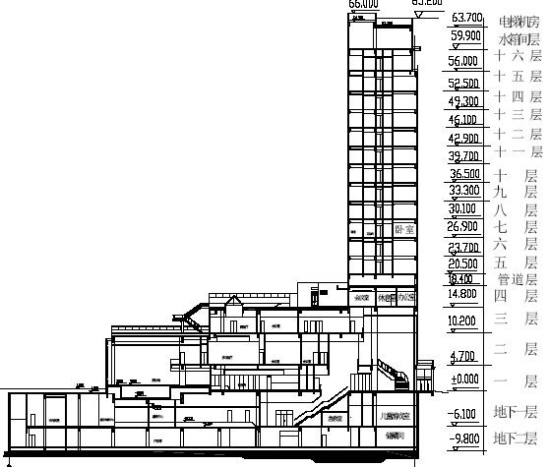
图 剖面图
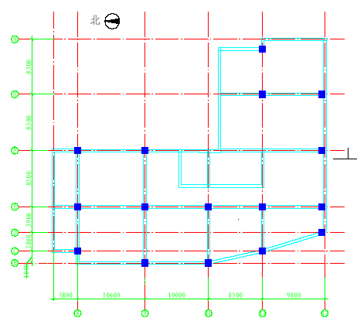
图 标准层平面图
结构型式：框架剪力墙结构体系
抗震等级：墙柱为二级，剪力墙为一级。
混凝土强度等级：地下室底板和外墙均为，；剪力墙、柱混凝土七层及七层以下为，七层以上为；梁、板混凝土均为。
基础型式：片筏基础（根据设计图纸，底板厚度由北向南逐渐加厚600mm、800mm、1200mm、1800mm）。
.围护结构
⑴地下室承重围护结构构件：400mm 厚局部600mm 厚现浇钢筋混凝土墙。
⑵填充墙：包括小型无砂陶粒混凝土空心砌块墙、陶粒混凝土实心砌块填充墙⑶隔断墙：包括轻钢龙骨松本保得板内隔墙及铝合金玻璃隔断墙等。

主要建筑材料做法
.外墙面装饰
四层以下：为干挂花岗岩，局部铝合金饰面板。
四层以上：西侧为玻璃幕墙，局部为铝合金饰面板；其他为仿石面砖。
.室内装饰
⑴楼地面
康乐及地下室部分：地下二层车库及设备用房为水泥、混凝土整体楼地面，面层为环氧树酯；康乐部分主要有防滑地砖、木地板等；卫生间、厨房间等主铺地板砖。
公寓部分：电梯厅为西班牙米黄石材，走廊为地毯；客厅为木地板，居室为地毯；
玄关、厨房及卫生间为西班牙米黄石材。
⑵内墙面
包括乳胶漆墙面、喷大白浆、瓷砖墙面、吸声墙面、贴壁纸墙面、大理石墙面、织物软包墙面等做法。
⑶顶棚
机房均为普通吸声顶棚；保龄球场、壁球场、游泳场等为进口高档吸声顶棚；厨房、卫生间均为铝合金轻板吊顶；其他主要有耐擦洗涂料顶棚；石膏板顶棚、、吊挂松本保得板造型吊顶，乳胶漆饰面等。
⑷门窗
外门窗除首层入口采用不锈钢无框玻璃门外，其他全部为铝合金外门窗（铝合金型材进行阳极氧化处理，表面氟碳喷涂着色）
内门窗：常规材料包括装饰木门、大玻璃门、钢质防火门、人防防护门等。
.防水做法
⑴地下室防水：采用刚柔相结合的双层防水。
刚性防水做法：底板、外墙采用、 防水混凝土
柔性防水做法：地下室底板、外墙采用Ⅳ型防水卷材防水
⑵屋面防水：采用现喷硬质聚氨酯保温、防水复合做法。
⑶室外平台：采用Ⅳ型防水卷材防水
⑷室内防水：
游泳池、厨房、卫生间、水箱间及部分设备用房的楼地面，采用：聚氨酯涂膜防水层（两道做法，不少于1mm 厚）

工程特点
.工程北侧紧靠**北街，西侧紧靠**西街，交通比较便利，但由于地处**区，白天往来**车流量较大，在车辆组织安排方面需要多组织夜间进料。
.施工场地相对狭窄，南面施工用地范围最大约2500m2，将作为场内停车和少量加工用地；东西两侧用地面狭长（特别是基础施工阶段），北侧现有温泉井，西侧围墙上现有三路电话电缆线需要在施工阶段予以特殊保护，因此在现场的总体规划部署方面，根据建设单位提供的围墙、红线位置予以合理安排布局，同时需要对施工范围内的特殊保留物予以保护措施。
.作业面上，施工项目多，工序穿插作业内容多，施工队伍专业性强，组织管理上要求科学、合理、先进。
.本工程中建设单位指定分包及由建设单位供应材料及独立分包分项工程项目多，管理协调难度大，要求总承包单位具有很强的总承包管理、组织、协调能力。
.本工程合同工期为 日历天，而且工程至少需要跨越 个冬期、 个雨期，施工中季节性降效因素多，实际施工时间要远少于合同时间。
.安全文明施工要求高。本工程地处**街**区，东侧紧靠**俱乐部五星级酒店；因此本工程施工时，在控制噪声污染、空气污染等方面要求高，将根据实际情况采取相应的环保措施。
.与原**俱乐部酒店地下通道施工的同时，尚必须保证原排污、排废等井管的使用。

施工部署

施工组织机构形式
根据中标文件，我集团把此工程列为 年度重点工程，集团成立总指挥部，集团股份有限公司总经理***担任指挥长，集团股份公司副总经理***和一公司经理***任副指挥长。成立以***为项目经理的项目领导班子，项目指挥部及项目经理部领导人员、管理人员见图。
(一)项目总指挥部和项目经理部管理程序流程图（见图）
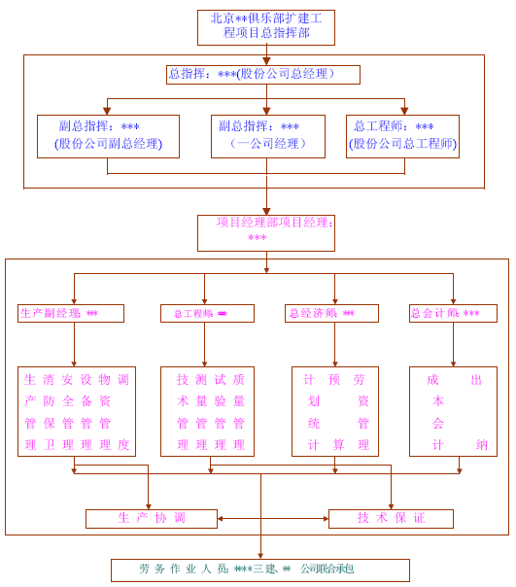
图 项 目 组 织 机 构 流 程 图
(二)、项目经理部主要管理人员概况(见表 )
表 项目经理部主要管理人员概况
姓名 | 职务 | 年龄 | 学历 | 技术职称 | 工作分工
 | 项目经理 |  | 大专 | 助理工程师 | 全面管理
 | 项目总工 |  | 大学 | 工程师 | 技术管理
 | 项目副总 |  | 硕士研究生 | 助理工程师 | 栋号技术主管
 | 项目副经理 |  | 大专 | 助理工程师 | 生产管理
 | 项目副经理 |  | 大专 | 助理工程师 | 行政管理

 | 项目副经理 |  | 大专 | 助理经济师 | 材料管理
 | 项目总经济师 |  | 大学 | 助理经济师 | 经营管理
 | 项目总会计师 |  | 大学 | 助理会计师 | 财务管理
 | 技术科长 |  | 大专 | 助理工程师 | 栋号工程师
 | 工程师 |  | 大学 | 助理工程师 | 栋号工程师
 | 工程师 |  | 大专 | 助理工程师 | 栋号工程师
 | 工程师 |  | 大专 | 助理工程师 | 栋号工程师
 | 质量科长 |  | 大专 | 助理工程师 | 质量主管
 | 质量工程师 |  | 大专 | 助理工程师 | 栋号质量工程师
 | 工程科长 |  | 中专 | 助理工程师 | 栋号安全主管
 | 消防保卫员 |  | 中专 | 助理工程师 | 消防、保卫
 | 栋号长 |  | 中专 | 助理工程师 | 栋号生产协调
 | 外管员 |  | 高中 |  | 外施队管理
 | 材料科长 |  | 高中 |  | 现场材料管理

(三）与监理工程师的协调、配合
).按工程承包合同要求，为监理工程师提供足够的办公场所。
).尊重监理工程师将对我公司的施工质量、进度进行控制，项目变更的工程量确认。
).积极配合监理工程师的事先控制与过程控制行为，对于每一项分项工程、每一样工程材料都实行工程报验手续。
).服从监理工程师对现场一切不符合规范、设计要求、影响工程质量和进度行为给予的处罚。同时我项目经理部管理人员在现场将无条件服从监理工程师的现场意见，凡有不同建议的均在办公室内协商解决，以维护监理工程师的职能权威性。
).对监理工程师的各式函件准时予以明确答复，不拖延马虎了事。及时与监理工程师进行沟通交流，避免对工程进度产生不必要的影响。
).每周定时参加监理工程师召开监理例会，及时总结本周施工动态，并对下周施工进行规范化指导，杜绝一切质量隐患苗头的出现。
).及时向监理申报每周、每月的施工进度计划，并对计划的完成情况进行详细的分析，制定解决措施。
).每月 日前向监理工程师报送本月工程有关报表。

任务范围
．总包范围：本工程实行的是项目总承包，但由本项目经理部施工的主要项目有基础与主体结构工程、二次结构工程、粗装修工程和水电设备安装工程。
．业分包项目有：
）电梯的设计、供应、安装工程。
）玻璃幕墙、天幕及铝合金门窗的设计、供应、安装工程。
）弱电系统供应及安装工程。
）消防报警系统供应及安装工程。
）高低压配电设备供应及安装。
）中水系统供应及安装。
）煤气工程。
）康乐中心及会员俱乐部精装修工程。
）公寓精装修工程。
）公寓橱柜设计、供应、安装工程。
）壁球室精装。
）温泉及桑拿设备供应安装。
）温泉水处理系统供应及安装。
）游泳池水过滤设备、按摩池设备供应及安装。
）保龄球道设计、供应及安装。
）高尔夫球设备及安装。

施工部署
针对本工程的特点和本工程的 天的合同工期（即 年 月 日开工，年 月 日竣工）,整个工程跨越两个冬期，两个春节和一个雨期；除去冬、雨期施工降效和春节劳动力影响，实际施工时间不足 天，因此工期十分紧张。为此在本施工组织设计中，对施工部署采取原则如下：“两大施工段，三大阶段，以○ ○轴为主线；四次验收，插入装修和安装，确保总工期”。
．两大施工段：以○ ○ 轴间的后浇带为界，分○ ○ （裙楼）○ ○（主楼）两大施工段；以○ ○为主线，分两只作业队伍同时施工。
．三大阶段：本工程结构施工分三大阶段，基础封顶（以○ ○为准）四层以下结构和标准层结构（主体结构）封顶。为保证计划完成，以上述三个施工阶段，组成三大战役即：基础、裙楼（一～四层结构）主楼结构。
．四次验收：为加快装施工进度，本工程分基础、一～四层结构、五～十层结构、十一～十六层结构四次结构验收，以确保能插入装修施工。
．插入装修和安装：为保证总工期的完成，二次结构在主体结构拆模后，即见缝插针进行提前砌筑。粗装抹灰等待分段验收后即插入进行；精装和设备安装根据工程的总进度计划安排和现场情况，适时插入，确保总工期的完成。

流水段划分
根据总体施工部署，本工程分裙楼以下两大段同时施工，内部再各分作三大流水段进行流水施工；主体结构以核心筒为中心，分三个流水段施工。见图 、图 。
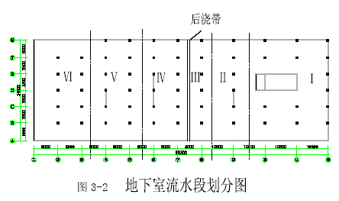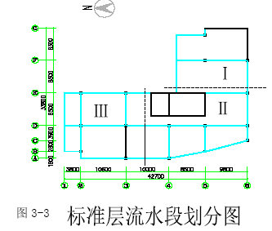

施工进度总控制计划
本工程合同工期为 日历天，开工时间为 年 月 日，竣工时间为年 月 日。为保证总工期目标的实现，依据施工部署，控制好几个关键时间：月 日完成○ ○的基础封顶， 月底完成全部基础封顶； 月 完成四层以下（裙楼）结构； 月 日完成主楼结构； 月底完成全部外装修； 月底基本完成全部内装。（详见结构施工计划安排）

进度计划保证措施
为保证高质量、高速度地完成施工任务，保证各施工阶段进度目标的顺利实现，确保正常工期，使结构优质高效地交付使用，我们特制定下列措施：
（一）加强施工管理
.项目经理部内部，明确各成员职责，分项、分段负责到人，跟班作业，实行管理班子个人收入与工期挂勾，使组织上、责任制上得以落实，及时发现组织中存在的问题，及时纠正，
及时调整施工所需的劳动力和特殊技术工人。
.技术、质量人员跟班作业，检查指导，把问题处理在现场，把失误消灭在萌芽，确保分项工程验收合格率达到，严防因质量问题造成返工影响工期。
.选择管理、和人员素质高的劳务施工队伍，上岗前进行教育，尽量掌握本工程的特点和规范要求；并要求做到：当日计划进度不到位时人员不得下岗，实行提前工期加奖，无故延期按合同规定扣罚工资。施工中开展劳动竞赛，比速度，比质量，比效率，挖掘人的潜力，促进工程早日优质完成。
.加强对施工计划的管理，通过建立每月、每周的施工进度计划目标，特别对于进度计划中制定的基础结构、主体结构封顶的关键性进度控制点，在施工中做为阶段性的竣工目标将坚持执行。同时对于进入地上结构施工后，将通过采取多段验收的方式，确保砌筑、装修、设备管道安装等施工的提前插入。
.加强施工方案管理，各分部工程，大的分项工程，冬、雨施工等，施工前要编制出切实可行的施工方案。
.施工过程中，定期组织生产例会，及时掌握施工中各阶段计划的完成，对于例会中提出的问题做到当场解决，会后加强检查制 。
.制定总、分包管理办法，加强对专业分包施工单位的管理，一方面给分包单位提供方便的施工条件，同时严格控制分包单位的内部管理和进度控制。
（二）采用先进和设备，提高施工机械化程度
.混凝土工程全部采用商品混凝土，施工采用以混凝土泵送和混凝土布料杆为主，辅以塔式起重机吊装的施工方法。
.模板工程模板全部采用竹胶合板，通过根据结构构件的不同部位的施工特点进行定型加工，加强模板的标准化施工，以加快进度。
（三）采取先进、可行的技术措施
.抢主体、甩附件，确保主线
根据本工程的实际情况和施工安排下列附件不与结构同时进行：
（）除 号楼梯以外的所有楼梯均在主体结构拆模后二次施工，施工缝留置在折点楼梯梁处。
（）一、二期地下通道施工：地下一、二层○ ○轴之间有与一期酒店相连的通道，长度约7m，目前尚没挖土。该项目计划在结构封顶后再施工。该部位的外脚手架在二层设挑架。（详见通道施工方案和外脚手加方案）
（）一、二期首层通廊：在○轴南侧有一宽4m 的通廊与一期相接，结构是从 挑出梁。为不影响主体结构施工，该部位甩筋留施工缝，待结构封顶，塔式起重机拆除后施工。该处的外脚手架从通廊内穿过，板处留施工洞（注：立杆避免立有梁处）（详见通廊施工方案）
.地下一层、四层、十层梁板的最后两个流水段，混凝土采用早强措施，保证结构封顶后两周内通过结构验收，以加快装修插入的时间。
.合理安排施工工序，确保在 年冬期施工前（ 年 月底前），完成外装修、室外工程和楼内湿作业。
（四）做好总包与分包、分包与分包间的协调配合工作
本工程有水电设备安装和专业分包二十余家，由于工期紧，各分包间交叉作业、相互干扰不可避免，因此做好各家的协调配合至关重要，为此采取如下措施：
.积极配合建设单位和监理，做好选定分包单位的准备工作。
.分包进场后，尽可能的为分包单位提供方便条件，保证分包能顺利施工，按期完工。
.建立工程协调会和监理例会制度，及时解决施工中的问题。
.分包进场后，及时划定各自的施工范围，制定管理措施，做好成品保护。

施工准备

技术准备
（一）技术管理系统
在集团总工程师、公司总工程师和公司技术发展部的领导下，任命薛鹏为本项目总工程师，下设副总工程师李振威，技术科长沈晓辉对本项目负技术责任。见图。
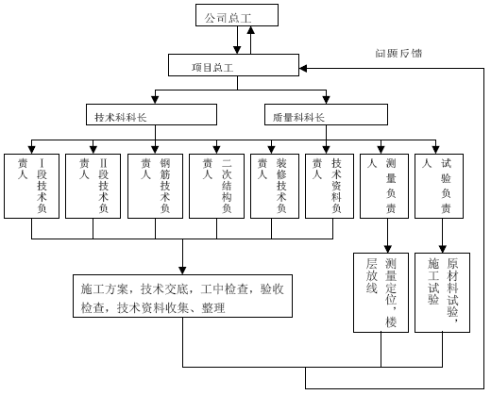
图 技术系统管理流程图
（二）技术管理方案
. 建立健全技术管理责任制，做好内部分工，明确职责，责任到人。
. 进场后即组织技术人员认真熟悉图纸， 尽量减少技术失误。
. 每项工程施工前由栋号技术负责人编制切实可行的施工方案、措施，并报有关单位审批后实施，确保工程以最优的方案进行施工。
. 抓好现场的技术指导和检查监控， 将问题消灭在现场。
. 技术方案编制一览表（ 见表 ）
表 技术方案编制一览表
方案名称 |  | 编制时间 | 编制人
冬期施工方案（ 年度 | ）
钢筋施工方案

混凝土施工方案
模板方案
塔式起重机方案
地下室防水方案 |  |  | ( | 防水公司 | )
外脚手架方案
雨期施工方案
装修方案
外墙面砖方案

（三）规范、资料，测量、试验器具、设备
．工规范、图集、手册
施工规范全订本一套。
《建筑构造通用图集》一套。
施工手册一套。
及其他国家有关建筑设计和施工技术规范、规程等。
《混凝土结构工程施工及验收规范》和96G 《混凝土结构施工图平面整体表示法制图规则和构造详图》技术质量每人配备一本。
《建筑安装工程质量检验评定统一标准》
．测量工用具：
经纬仪一台。
全站仪一台。
水准仪一台。
3m、5m 塔尺各一把。
30m、50m 钢尺各 把。
无线对讲机四套（其中二套用于指挥塔式起重机和现场）
其他测量工具。
．试验器具
标准养护室一间。
标准混凝土、砂浆试模 。
混凝土振动台一台。
其他试验设备。
（四） 样板间施工计划
公寓部分计划在五层做三套样板间，时间 年 份。

现场准备
（一）劳动力组织
结构和粗装修劳动力主要来源， 主要从我集团长期配合的* ** * 三建和* * 公司作为主要劳务分包， 针对施工中的各专业项目强的施工项目，
由我集团内部下属的各配套专业分公司承担。
精装施工和专业分包施工， 由建设单位、监理和总包共同选定施工队伍。专业施工队伍人员要持证上岗。
根据概算定额，预计现场平均作业人数约～ 人，高峰期现场上劳人数为 人左右， 劳动力计划见表。
表 结构施工主要劳动力使用计划表
序号 | 工种 | 人数 | 备注 | 序号 | 工种 | 人数
 | 钢筋工 |  | 钢筋加工 人 |  | 瓦工
 | 木工 |  |  |  | 抹灰工
 | 混凝土工 |  |  |  | 特种工
 | 架子工 |  |  |  | 其他

本计划为施工高峰计划，每月的劳动力计划，以工程进度情况及时编制上报。
（二）机械设备配备
本工程所投入的主要机械，全部由我集团下属的机械分公司提供，在集团统筹安排下，由项目经理部统一指挥、使用，其中阶段性及加工性机械随工程进度情况逐步进出场。
依据施工进度计划、工程量及机械台班量确定主要机械投入情况见
表。
表 主 要 施 工 机 械 设 备 表
序号 | 机械设备名称 | 规 | 格 | 单位 | 数量 | 来源 | 使用时间 | 备注
 | 蛙式打夯机 | －－ |  | 台 |  | 自有
 | 塔式起重机 |  |  | 台 |  | 自有 |  | 臂长
 | 钢筋切断机 | － |  | 台 |  | 自有 |  | 主要用于钢筋加工与施工
 | 钢筋弯曲机 | － |  | 台 |  | 自有 |  | 主要用于钢筋加工与施工
 | 钢筋调直机 | － |  | 台 |  | 自有 |  | 主要用于钢筋加工与施工
 | 钢筋焊接机 |  |  | 台 |  | 自有 |  | 主要用于钢筋加工与施工

 | 预应力张拉设备 | —— | 套 |  | 分包方
 | 钢筋冷挤压设备 |  | 套 |  | 厂家
 | 电锯（大圆盘） |  | 台 |  | 自有 |  | 主要用于木材加工
 | 电刨（手压式） |  | 台 |  | 自有 |  | 主要用于木材加工
 | 混凝土输送泵 |  | 台 |  | 混凝土厂家 |  | 用于结构混凝土施工
 | 混凝土振捣器 | 插入式 型 | 台 |  | 自有 |  | 用于结构混凝土施工
 | 混凝土振捣器 | 平板式 | 台 |  | 自有 |  | 用于结构混凝土施工
 | 砂浆机 |  | 台 |  | 自有 |  | 用于结构混凝土施工
 | 外用施工电梯 |  | 台 |  | 自有 |  | 双笼
 | 水泵 |  | 个 |  | 自有

塔式起重机、室外电梯待安装前编制相应的施工方案。
（三）主要材料准备
为满足施工及现场堆放材料的需要， 一方面在组织供应上采取系统化管理措施，紧随工程进度提供物资；另一方面对进入现场堆放的物资严格管理， 加强标识， 规范收发领料制度。
钢筋的加工设于场外， 钢筋加工成半成品后， 运至现场工作面进行最后的组合、连接成型。
木材加工： 根据现有条件， 木材加工、半成品堆放设于场内， 考虑环保需要， 木材加工场加设防噪声污染的全封闭措施。
本工程使用商品混凝土， 采用塔式起重机及泵送相结合的方式运至作业面。混凝土浇筑配合小步流水， 每次浇筑时间在 以内， 方便施工操作， 确保了施工质量， 又减少施工对周围环境的影响。
装修施工阶段现场建立砂浆搅拌站，现场拌制，满足砌筑、抹灰施工的需要； 装修材料根据安排进场， 存放在指定位置。
（四）现场水、电准备
.现场施工及消防用水：
建设单位在本工程的东侧提供一个直径为 水源的接口，以此接口分别向南北两端引出两个消防井；并在东侧安装一套施工及消防用水自动控制系统， 用于楼上施工用水和消防用水。
.现场施工用电
建设单位提供施工电源两个，一个 ，位于现场西北角，直接引入现场西北角的 号总配电箱，主要用于现场办公及裙楼施工用电。另一个 ，位于酒店地下配电室内，由建设单位提供两台配电柜，安装在现场的东南角；主要用于塔式起重机，消防泵，钢筋、木工加工及楼层用电。其他详见本工程《临时用电施工组织设计》。

施工平面布置

施工平面布置方案
本工程场地呈南北长条形，南北各有一栋简易二层楼（ 建设单位一期工程施工留下的施工有房）； 工程的施工场地分别在南北两端。根据现场场地的确的实际情况，施工现场在平面布置上兼顾考虑安全、文明施工管理的需要。总体平面布置原则：根据现有的场地条件，合理安排少量现场的物资加工、必要的办公用房、周转材料堆放及临设用地。经理部办公室主要设在北侧小楼，部分在南侧小楼层；工地试验室和部分施工人员（ 主要是特殊工种）住宿和分包单位办公安排在南侧小楼二层。
现场材料存放，根据基础、结构和装修施工的不同阶段分别进行规化，基础、结构施工期间，南北场地主要用于模板加工、临时存放钢筋。
装修期间南侧设立砂浆搅拌站，存放砂子和水泥及砌筑材料；北侧主要用于存放装修材料、单元玻璃幕存放场。
现场用水， 根据建设单位提供的位于基坑东侧总管线， 引接φ供水干管，在现场四周布置环线，施工现场施工用水主要考虑满足混凝土养护用水量需要，同时为确保消防安全，现场设置专用的消防供水系统， 高层供水通过管道泵进行稳压供水。
现场用电， 建设单位提供 个分别为 及（ 一路） 变压器，施工现场主要满足塔式起重机、地泵、电焊等施工用电需要。（ 详见临电方案）
现场施工道路和场地全部进行硬化处理，以防止扬尘，控制空气污染。
结合本工程北侧的温泉井，施工中将作为重点部位予以防护：根据温泉井的具体位置，将采用红机砖墙搭设防护室，在施工中，一方面严禁在温泉保护室附近堆放材料，另一方面在温泉室门前悬挂警告牌，严禁任何车辆在温泉室附近穿行， 具体详施工平面布置图。

施工平面图
根据上述布置和现场的水、电、道路情况，分别绘制了基础、主体结构、装修施工平面图 。
详见： 附图一： 基础施工平面图（ 略）
附图二： 主体结构施工平面图（ 略）
附图三： 装修施工平面图（ 略）
一、土方工程
（一）土方开挖
本工程土方开挖及边坡支护为建设单位独立分包项目，我部进场只做垫层以上的施工项目。
（二）土方回填
.回填土方要求
本工程边坡支护采用护坡桩技术，基坑肥槽较小；回填土要求采用﹕ 灰土分层夯实， 回填土压实系数， 夯实后的回填土密度不应小于。
土方回填施工前，将土样及灰样送公司试验室做试配，确定压实系数。
.回填土方施工
外墙防水及其保护层由下往上分三步施工，待施工至第二步后，即可插入土方回填工序。回填土有机质含量应小于， 夯实后的干密度不应小于。基础位于回填土上时，土方回填，严格控制施工工序和土质的含水率，回填土质的含水率一般以手握能成团，落地后能摔碎为宜， 以确保回填质量； 回填时， 基坑内的碴土、积水等清理干净，做到干燥不潮湿。
当土层含水率较大时，掺入白灰粉降低含水率，对于含水率过大的土质， 将铺开晾晒， 仍不能满足要求的， 重新换土。
土方回填时，采用 台－ － 型蛙式打夯机沿东西两侧，由南向北同时作业，夯实遍数不少于四遍（ 以现场实验为准）。分层回填，分层厚度不大于。
.回填土方质量验收
回填前技术人员绘制回填平面图，并注明回填层数，检查点位；现场试验员每层取样试验， 合格后方可进行下层回填， 并做好记录。
二、钢筋工程
（一）钢筋工程概况
本工程框架剪力墙结构，筏板基础；框架工程为二级抗震，剪力墙
为一级抗震。钢筋的主要规格： 底板为φ. φ 和φ 三种规格；
地下室外立墙筋主要是φ，水平筋主要为φ；梁、柱主筋主要φ～φ， 箍筋主要为φ 和φ； 板钢筋主要φ～ φ。
（二）钢筋放样
本工程采用《混凝土结构施工图平面整体表示方法制图规则和构造详图》制图，施工图标注简单，进行钢筋放样时要进行二次设计工作量较大。为此计划设专人根据施工图和图集要求进行二次绘图、放样， 确保钢筋放样准确。
（三）钢筋加工
因施工场地窄狭， 全部钢筋的加工设于场外丰台**材料库院内，由专业钢筋加工队进行加工；钢筋加工成半成品后，根据现场施工部位和所需钢筋型号， 运至现场工作面进行组合、连接、绑扎成型。
加工完的钢筋根据钢筋加工料表的规格、型号、数量及使用部位做好标识牌（ 见表），并设专职质量检查员进行验收。钢筋使用时，严格领料手续。
表 钢筋加工标识牌
钢筋加工标识牌
工程名称
使用部位 |  | 编号
规格 |  | 型号
数量 |  | 加工简图
根重
加工日期
负责人
质量检查
（四）钢筋连接
.钢筋连接方式
（ ） 竖向钢筋连接
柱、暗柱、墙竖向筋： 直径≥ ， 采用套筒冷挤压连接；直径<<，采用电渣压力焊连接；直径< 的钢筋采用绑扎连接。
（ ） 水平钢筋连接
直径≥ ， 采用冷挤压连接；
直径＜ ， 采用绑扎连接。
钢筋结构构造措施： 全部遵守图纸中统一总说明的要求。
钢筋规格： 本工程全部采用Ⅰ 、Ⅱ 级钢筋， 钢板及型钢为 钢。
（五）钢筋绑扎
.基础钢筋绑扎：
筏板基础钢筋绑扎： 根据施工图纸， 由测量工把整个工程的暗梁、暗造柱位置线及其他控制线测放在基层上，并用红油漆标识清楚，工程技术人员认真复查；开始绑扎底板下层铁。下层绑扎完成后，按底板的梁位置线绑扎暗梁钢筋和安装上铁钢筋马蹬，再绑扎上铁钢筋，最后绑扎墙体及墙体暗柱钢筋。
基础钢筋直径较大，绑扎时采用加长、双股绑扎丝，保证绑扎点紧固。
.墙柱、钢筋绑扎：
楼板混凝土浇注完后先弹出墙、柱的边线，根据边线调整墙、柱的钢筋位置，清理钢筋上的灰浆；先连接竖向钢筋，然后在竖向钢筋上标注水平筋和箍筋的位置，绑扎水平筋时拉线绑扎。箍筋要四角控制，保证箍筋水平。
.梁、楼板钢筋绑扎：
梁钢筋绑扎时，先根据一道的箍筋数量，将箍筋穿入梁主筋内，然后根据箍筋间距调整箍筋进行绑扎，绑扎时四角的主筋有到位，保证梁的有效截面。
板钢筋绑扎，先在顶板模板上弹出顶板钢筋位置线，短向钢筋在下，长向钢筋在上； 然后绑扎负筋， 绑扎时负筋在上， 分布筋在下。
（六）钢筋工程的难点、重点和处理措施（见表）
表 钢筋工程的难点、重点和处理措施
序号 | 重点或难点 | 处理措施 | 负责人
 | 钢筋按不同炉罐（批）号及直径的分批检验、存放的使用 | 钢筋进场后按规范要求取样检测，合格、同规格直径的钢筋按屈强比不同分开存放，并做好标识，以防止剪力墙和框架钢筋混用。
 | 底板电梯井、集水井钢筋放样、加工及绑扎 | 现场放样、加工，确保加工尺寸准确。绑扎时设专人负责检查。
 | 首层高柱（ ）的钢筋绑扎成型 | 先搭脚手加，将钢筋固定在脚手架上，以防止钢筋扭曲变形。
（七）钢筋工程常见质量通病和防治措施（见表）
表 钢筋工程常见质量通病和防治措施
序号 | 质量通病 | 预防措施 | 负责人

 | 墙柱钢筋位移 |  | 在墙、柱钢筋上、中、下加三道钢筋定位钢筋，以控制钢筋位置。
 | 钢筋保护层不准 |  | 改用塑料混凝土垫块，后浇带和施工缝处上下用小木条控制
 | 不够 | 弯钩平直长度，不平直。 | 严格控制钢筋加质量，绑扎时作为专项检查内容。
 | 钢筋连接出现弯折 |  | 先调直钢筋再连接，并随时检查，发现问题及时改
 | 构造柱钢筋预埋位置不准确 |  | 设专人对预埋钢筋放样，并放出大样图，并专项验收

预应力钢筋混凝土大梁施工
本工程有六道预应力大梁，梁高，宽，采用有粘结预应力技术。预应力工程由具有施工资质的专业公司承担施工，并由施工单位编制施工方案，并报设计、监理、经理部等单位审批后，方可实施。
（一） 有粘结预应力预应力扁梁流程图（见图）

支扁梁支模、侧模
绑扎扁梁普通钢筋
绑扎预应力筋的定位筋
穿预应力筋
固定预应力筋
隐检验收
浇筑混凝土
张拉预应力筋
预应力筋端部处理
有粘结筋工厂定长下料
固定端挤压锚具组装
运至现场 、并垂直运输至铺放
节点安装

图 有粘结预应力扁梁流程图
（二） 有粘结预应力施工工艺
.有粘结预应力材料
（ ） 预应力筋
预应力筋采用Φ 高强 级国家标准预应力钢绞线，其标准强度，其中有粘结预应力筋是在专业生产工厂内涂包成型。
（ ） 锚具
张拉端及固定端均采用Ⅰ 类锚具，张拉端为单孔夹片式锚具，由锚具、锚板、螺旋筋组成。固定端采用单束挤压锚， 由挤压锚具、锚板、螺旋筋组成。
.有粘结预应力筋制作及存放
有粘结预应力筋按照施工图纸，进行下料和组装后直接运到工地现场。有粘结筋应按施工图上结构尺寸和数量，考虑预应力筋的曲线长度、张拉设备及不同形式的组装要求，每根预应力筋的每个张拉端预留出不小于 的张拉长度进行下料。
当有粘结预应力筋、锚具及配件运到工地，铺放使用前，应将其妥善保存放在干燥平整的地方，下边要有垫木，避免材料锈蚀，锚具、配件要存在室内， 运输、存放时都要尽量避免预应力筋外皮破损。
.有粘结预应力筋铺放
铺筋前的准备工作
()准备端模
预应力板端模须采用木模，若施工工艺有特殊要求也可采用其他模板。根据预应力筋的平、剖面位置在端模上打孔， 孔径～ 。
()预应力筋矢高马凳制作
预先在生产基地制作马凳，要求扁梁中马凳架立筋采用直径二级螺纹钢筋，空心板中独立马凳采用直径 钢筋。高度按施工翻样图的预应力筋矢高控制点高度，与空心板中竖向骨架箍筋绑扎在一起。
()支板底模和端模
由于空心板的支撑体系需要在预应力筋张拉后才能拆除，为节省模板用量， 楼板模板其及支撑可以采用快拆体系。
()预应力筋铺放
预应力筋铺放按其铺放的三个主要步骤详细说明：
） 节点安装（ 见图）
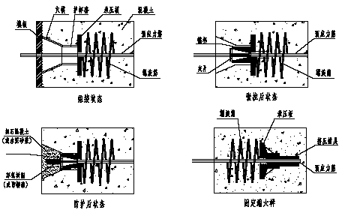
图 预应力筋张拉端、锚固端节点大样
结点安装要求：
（） 要求预应力筋伸出承压板长度（ 预留张拉长度） ≥ 。
（） 将木端模固定好。
（） 凸出混凝土表面的张拉端承压板应用钉子固定在端模上。
（）螺旋筋应固定在张拉端及锚固端的承压板后面，圈数不得少于∼ 圈。
（ ） 各部位之间不应有缝隙。
（ ） 预应力筋必须与承压板面垂直， 其在承压板后应有不小于 的直线段。
本工程根据建筑立面要求， 采用内藏式张拉端的做法。
） 安放架立筋
按照施工图纸中预应力筋失高的要求，将编号的架立筋安放就位并固定。为保证预应力钢筋的矢高准确、曲线顺滑， 要求梁、板中每隔～ 左右设置一个马凳。
） 铺放板中预应力筋
有粘结预应力筋应按施工图纸的要求进行铺放，铺放过程中其平面位置及剖面位置应定位准确。
由于预应力筋在空心管之间有～ 束，如果张拉端设在同一方向，可两个平行布置， 预应力筋平均高度应满足设计要求。
） 预应力筋的铺放顺序
预应力筋布置时应保证预应力筋的设计矢高， 且避免施工中的混乱。铺设预应力筋前还要特别注意与非预应力筋的铺设走向位置协调配合一致。预应力筋的铺放顺序及位置应与普通钢筋的铺放顺序与位置相协调； 为了充分发挥预应力筋的作用， 使跨中预应力筋的高度尽量低。
） 预应力筋铺放原则及注意事项
() 为保证预应力筋的矢高位置，要求先铺预应力筋，后铺水、电线管道等。
() 张拉端的承压板需有可靠固定，严防振捣混凝土时移动，并须保持张拉作用线与承压板垂直（ 绑扎时应保持预应力筋与锚杯轴线重合）。
() 预应力筋的位置宜保持顺直， 承压板面必须与张拉作用线垂直， 节点组装件安装牢固， 不得留有间隙。
() 在预应力筋的张拉端和锚固端各装上一个螺旋筋，要求螺旋筋要紧靠承压板和锚板， 或按设计要求放置钢筋网片。
() 有粘结筋外包塑料皮有无破损， 若有要用胶带缠补好。
() 从预应力筋开始铺设直到混凝土浇筑，避免在预应力筋周围使用电焊， 以防预应力筋通
电造成强度降低。
(三）混凝土的浇筑及振捣
浇筑混凝土时应认真振捣，保证混凝土的密实。尤其是承压板、锚板周围的混凝土严禁漏振，不得有蜂窝或孔洞，保证密实。振捣时，应避免踏压碰撞预应力筋、支撑马凳以及端部预埋部件。
在混凝土初凝之后（ 浇筑后∼ 天），应及时拆除端模，清理穴模。
(四）预应力筋张拉
混凝土达到设计要求张拉强度后方可进行预应力筋的张拉。张拉前总包单位提供同条件养护的混凝土试块强度试验报告单。在张拉之前，梁底的支撑不能拆除；但是梁的侧模可以拆除。张拉完成后，若经验算施工荷载小于结构的设计使用荷载， 则扁梁、板的支撑方可拆除。
.张拉设备及机具
采用 前卡液压式千斤顶。根据工程量及进度情况安排适当数量的张拉设备。对于本工程的情况，准备 套设备，其中有 套备用设备。有粘结预应力筋张拉设备及仪表，由专人使用和管理，并定期维护和校验。
.张拉前准备
() 在张拉端要准备操作平台，可以利用原有的脚手架，应保证宽不小于， 原则上要求张拉工人有足够摆放机具及张拉操作空间。
() 张拉端清理干净，将有粘结筋外露部分的塑料皮割掉，测量并记录预应力筋初始外露值。
() 根据设计要求确定单束预应力筋控制张拉力值，计算出其计算伸长值，张拉用千斤顶和油泵根据设计要求事先由北京市建筑工程研究院负责标定好。
.张拉过程
根据“ 有粘结预应力混凝土结构技术规程”（ ） 第条的规定， 施工时一次性超张拉设计张拉应力的。
.张拉注意事项
() 张拉中，要随时检查张拉结果，理论伸长值与实测伸长值的误差不得超过施工验收规范允许范围（ ，）。否则应停止张拉，待查明原因， 并采取措施后方可张拉。
() 预应力筋张拉前严禁拆除梁下的支撑，待该预应力筋全部张拉后方可拆除。
.张拉工作完成后张拉端处理
张拉后，应将锚具外露的预应力筋预留不少于 长度后将多余部分用机械方法切断，将张拉端清理干净，再用微膨胀混凝土或环氧砂浆封堵。密封后钢筋不得外露。
(五） 预应施工质量保证措施
.加强技术管理，认真贯彻国家规定、规范、操作规程及各项管理制度。
.预应力张拉操作人员， 必须经过培训， 持证上岗。
.应严格执行“ 三按”、“ 三检” 和“ 一控”， 对质量问题要“ 三不放过”。
“ 三检”： 自检、互检、交接检。
“ 一控”： 自控准确率、一次验收合格率。
.应加强施工全过程中的质量预控，密切配合建设、监理、总包三方人员的检查与验收， 按时作好隐蔽工程记录。
.加强原材料的管理工作，严格执行各种材料的检验制度，对进场的材料和设备必须认真检验， 并及时向总包单位和监理方提供材质证明、试验报告和设备报验单。
.加强成品保护工作，对有粘结预应力筋要采取保护措施，吊装时用专用吊绳。穿束时，如遇障碍，应进行调整后再穿，发现破皮后应及时用胶带缠补， 尽量避免有粘结预应力筋的油脂对非预应力筋的污染。
.认真作好工程技术资料， 及时准确完整收集和整理好各种资料，如合格证、试验报告、质检报告、隐蔽验收记录等，及时办理各种签证手续， 由资料员负责各种资料的收发由技术负责人负责资料的内涵管理、整理和保管等外延管理，。

模板方案
(一)模板工程概况与特点:
本工程地下两层， 地上十六层； 地下二层结构层高， 地下一层结构层，首层至四层层高分别为：，设备层高为， 五～ 十四层为标准层层高为， 十五和十六层层高分别为。框支结构， 箱形基础， 地下室外墙四周没有采光井， 内墙较少， 主要是梁、板、柱。
(二）模板设计方案
根据本工程的质量要求，和目前常用模板的情况，本工程地上地下全部模板采用竹胶合板体系； 支撑体系采用方木与架子管。
.墙体模板
（）墙体模板采用 厚的竹胶合板原板，立带采用× 和× 的方木， 间距； 水平带采用两根φ钢管， 间距底部和顶部 范围内为， 中部为。墙体转角处和墙连柱加工成定型模板， 非整块板设在墙的中部。
（） 模板加固采用直径为 的对拉螺栓， 外墙设一道止水钢板，模板底部固定利用基础底板混凝土施工时预埋钢筋头防止根部模板位移。
（） 支撑采用钢管扣件和底撑或顶撑， 支撑长度过大部分采用桁架体改变支撑长度， 保证支撑有足够的强度和稳定性。
.柱模板
板面根据结构尺寸，采用编胶合板和× 的方木加工成定型模板， 阳角接缝处加自粘性泡沫密条， 防止漏浆。
加固用型钢柱箍， 间距不大于， 地下一层高大柱子间距不大于。柱模的上口加一个用∠ × 角钢加工的柱箍。
柱模支撑:高度在 以下的支撑方法同墙体；高于 的采用桁架支撑加固。
. 梁模板
根据梁的截面尺寸，用编胶合板面的或多层板加工定型成梁底模和梁侧模， 阳角处粘一条自粘性泡沫密封条， 以防止阳角跑浆。
底模和侧模采用φ 钢管和管件进行加固支撑。
. 顶板模板
（） 采用竹编胶合板原板， 主龙骨采用× 的方木，次龙骨采用× 方木。
（） 模板支撑体系采用满堂红碗扣式脚手架， 该架子具有结构简单、杆件力学性能好、工作安全可靠、拆装方便、零部件损耗低等优点。以确保非吊顶房间混凝土的成型质量 。
.梁柱节点模板
做为施工中的重点和关键点项目，结合工程构件尺寸特点，施工中专人放样， 采用定型非标模板配合流水施工。
加固采用对拉螺栓和× 的方钢管进行加固。
.电梯井筒模板
为确保电梯井筒混凝土成型的垂直度和平整度，保证施工作业者的安全， 采用专用的电梯井筒模。
.楼梯模板
采用竹编原板加工成的定型模板，对梯梁、梯板交界处也要加工定型模板。支撑同顶板。
.核心筒模板
核心筒包括电梯井、电梯厅及 号楼梯间，为保证工程质量，加快施工进度， 采取钢制大模板； 由公司模板公司负责设计加工。
(三)模板加工（见图～图 ）
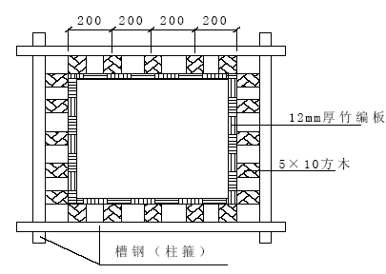

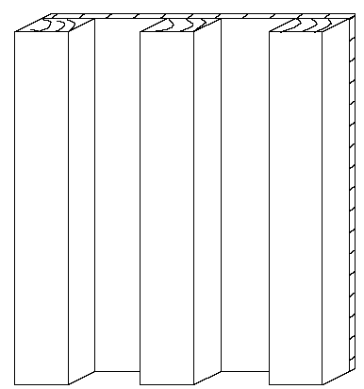
定型柱模图

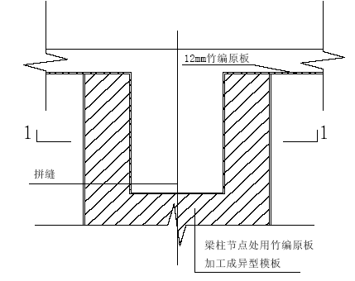

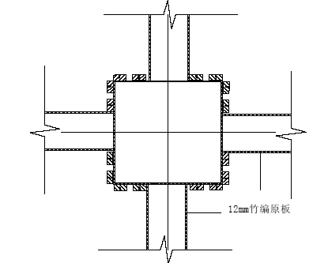

图梁柱节点图

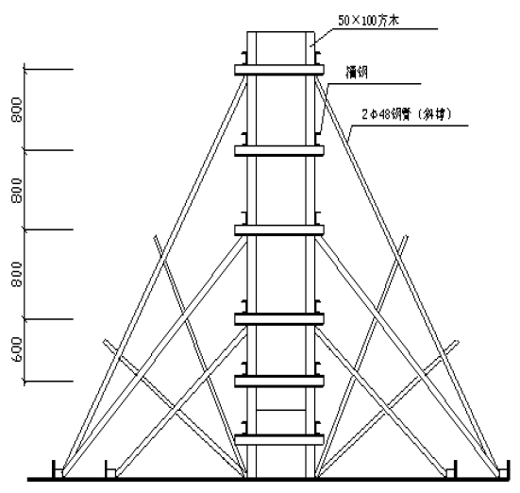

图 柱模板支设

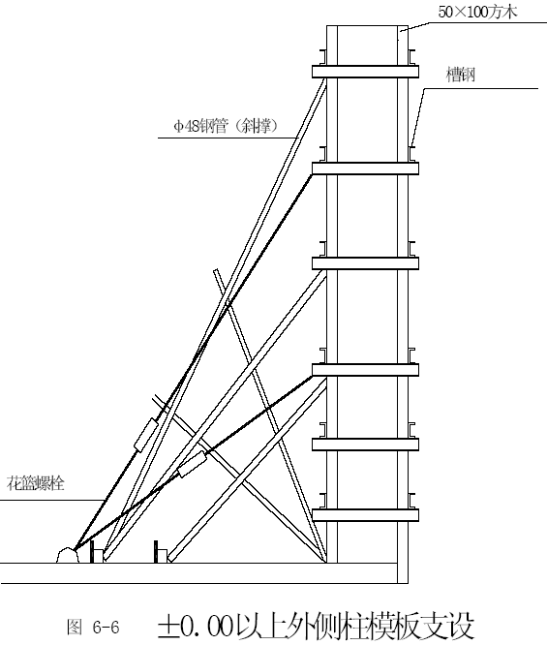

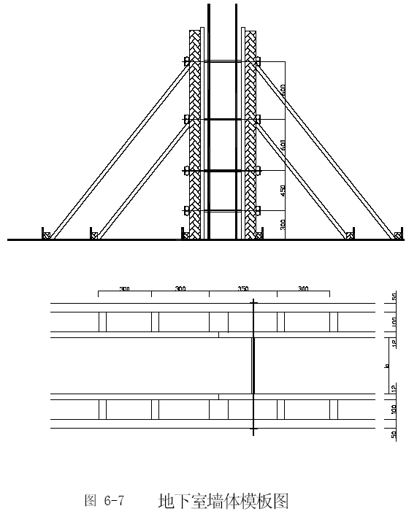
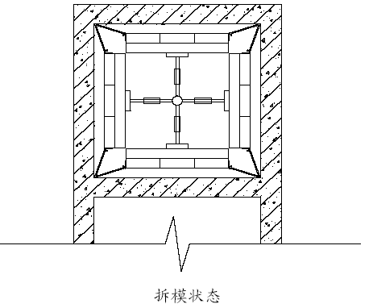

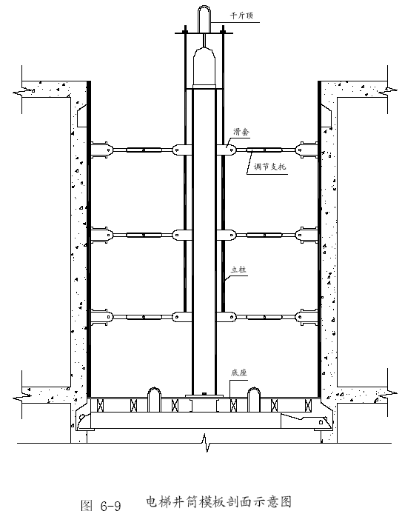

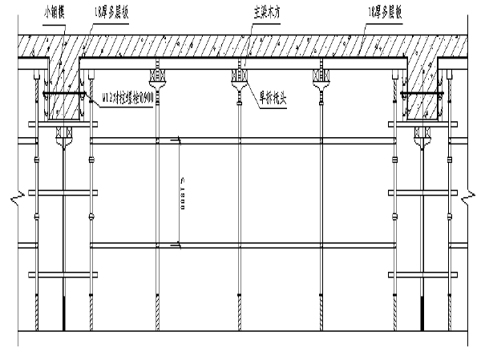
说明：
、支撑架采用碗扣式脚手架、配备可调底座、可调托撑；
、在梁下方横杆长度不符合模数时，则用普通钢管扣件代替；

图 梁板支撑示意图
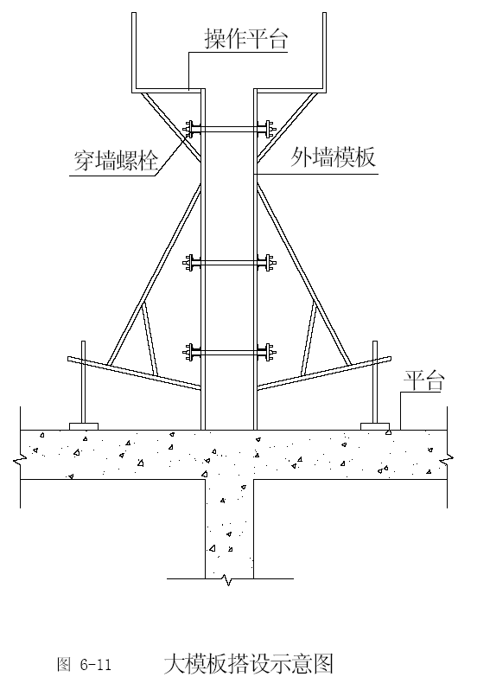
(四)模板工程的重点和难点（见表 ）
表 模板工程的重点和难点

序号 | 质量通病 | 预防措施 | 负责人

 | 模板拼缝不严，漏浆 | 模板加工成企口型，接缝处粘密封条。
 | 混凝土粘模 | 设专人刷脱膜剂。

混凝土工程
(一）混凝土概况
垫层：
基础底板、外墙、水池：
主体结构：
层(含 层)以下的剪力墙、柱：
层以上的剪力墙、柱：
梁、板、楼梯：
填充墙过梁、圈梁、构造柱：
号、 号电梯井筒：
另注： ⑴ 地下室底板、人防顶板、地下一层室外部分顶板、游泳池底板、外墙及水池采用抗渗混凝土， 抗渗强度等级不低于 级。
⑵ 后浇带采用强度等级高一级的微膨胀混凝土。
(二）混凝土供应方式
根据本工程所处的位置（ 三环以内）， 要求全部采用预拌混凝土。为此协同建设单位、监理共同对混凝土公司进行考察，选质量、服务好的厂家，为本工程提供预拌混凝土。同时混凝土浇筑前同厂家签订合同时，明确各项目技术要求如混凝土坍度、初凝时间、浇筑速度和资料要求等。
(三）混凝土的浇筑
梁板混凝土主要采用泵送，墙、柱混凝土能够使用汽车泵浇筑的就采用汽车泵浇，个别汽车泵够不到部位，采用塔式起重机浇筑；到高层时采用混凝土布料杆浇筑。全部混凝土采用机械振捣浇筑，并按国家施工规范标准和图纸要求留设施工缝。
(四)混凝土的养护和保温
当梁板混凝土浇筑完成后，以塑料布或湿草帘覆盖，终凝后喷水养护，浇水次数以能保证混凝土表面始终处于湿润状态为准；冬期时采用综合蓄热法进行养护的保温，混凝土浇筑后即覆盖一层塑料布，根据温度情况再覆盖一～ 三层防火草帘进行保温。墙柱待拆模后即刷一道混凝土养护漆；冬期时采用推迟拆模，拆模后立即用塑料布包裹，防止潮汽外泄， 同时外侧用防火草帘子包裹保温。
.根据所使用的模板支撑体系，顶板混凝土施工时根据试配掺加早强剂， 确保材料的周转速度。
(五)、混凝土工程的难点和重点（见表 ）
表 混凝土工程的难点和重点
序号 | 重点或难点 | 处理措施 | 负责人
 | 底板大体积混凝土浇筑 | 制定大体积混凝土浇筑方案

 | 高大墙、柱混凝土浇筑、振捣。 | 留置浇筑口和混凝土串槽，分层浇筑。
(六)混凝土工程质量通病及防治（见表 ）
表 混凝土工程质量通病及防治
序号 | 质量通病 | 预防措施 | 负责人
 | 一次浇筑过厚 | 配备混凝土标尺杆、手把灯，用帆布做串槽。
 | 预拌混凝土管理不当 | 混凝土合同中明确各项技术要求，进场混凝土严格控制质量。
 | 上、下层混凝土出现错台 | 延长上层模板。
 | 混凝土墙面出现冷缝 | 合理安排施工段，和混凝土浇筑速度。
 | 缺棱掉角 | 控制拆除模时间，拆模后用木条  保护起来
 | 混凝土出现裂缝 | 控制好混凝土的水灰比，加强混凝土的养护质量。

垂直及水平运输方案
(一）结构施工的垂直运输
基础、结构施工阶段，在工程东南侧○ ○ 之间，搭设一台型臂长 的塔式起重机， 作为钢筋、模板等主要材料的垂直运输设备。混凝土浇注主要采用混凝土泵，基础施工阶段，分别在南北两侧各设置一台地泵（ 或汽车泵， 必要时设两台地泵）。主体施工时， 只在南侧安装一台地泵用以梁板混凝土的浇筑。
在结构施工中，由于采用了泵送施工技术，在立面结构施工中将用钢管脚手架搭设泵送立管，在操作层间，通过架设水平管、布料杆等予以水平运送。
(二）装修施工垂直运输
根据本工程的具体情况，本工程采在装修阶段分别在南侧和西侧安装两部单笼室外电梯，裙楼部分在○ 轴处安装一台提升架用以装修材料的垂直运输。
为加快施工进度，本工程采取分基础、一四层、五十层、十一层以上四次验收，以提前插入装修。计划在结构施工至五层时在南侧○ 轴处安装一台单笼室外电梯。结构完工后，再在西侧○轴处安装一台单笼电梯， 同时根据结构施工安排， 拆除第一部电梯。
（详细方案见外用电梯及提升架施工方案）
以上内容仅为本文档的试下载部分，为可阅读页数的一半内容。如要下载或阅读全文，请访问：https://d.book118.com/026135143242010054

